2.1目的
借助github托管项目代码
2基本概念
(1)仓库（Repository）
项目，在Github上开源一个项目，必须新建一个Repository，如果开源的项目多，需要拥有了多个Repositories。
(2)收藏（Star）
收藏项目，方便下次查看
(3)复制克隆项目（Fork）
可理解为分叉，你开源了一个项目，别人想在你这个项目基础上做些改进，然后应用到他的项目中，这时他就可以fork你的项目（打开项目主页点击右上角fork按钮即可），然后他的主页上就多了一个项目，只不过这个项目基于你的项目基础（本质是在原有项目的基础上新建一个分支），他就可以随心所欲的去改进，但是丝毫不会印象原有代码与结构。
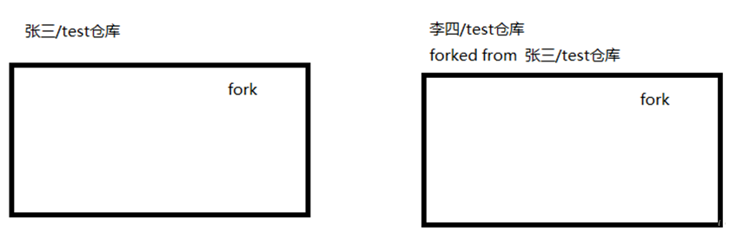
脚下留心：该fork的项目时独立存在的
(4)发起请求（Pull Request）
基于Fork，如果别人Fork你的项目代码之后，并在此基础上做了修改，后来他觉得改进的还不错，想把自己的改进合并原有项目里，可以发起请求Pull Request(简PR)到原有项目创建人，也就是你，你接收到请求之后，可以仔细review他的代码，如果经测试后觉得不错，可以接受他的PR，这样他做的改进在原有项目中就会拥有了。
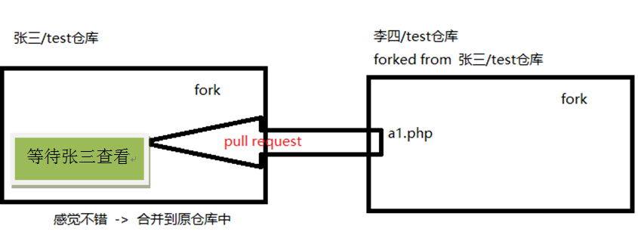
(5)关注（Watch）
可以理解为观察，你watch一个项目后，当项目有更新你可以在第一时间接收到通知
(6)事务卡片（Issue）
发现代码BUG，但是目前没有成型代码，需要讨论时用；例如你开源一个项目，别人发现你的项目中有bug，或者哪些地方做得不够好，他就可以给你提issue，多个问题就是issue是，然后你看到这些问题就可以去逐步修复，修复ok就可以一个个的close掉
(7)Github主页
账号创建成功或点击网址导航栏github图标都可进入github主页：该页左侧主要显示用户动态以及关注用户或关注仓库的动态；右侧显示所有的git库
(8)仓库主页
仓库主页主要显示项目的信息，如：项目代码，版本，收藏/关注/fork情况等
(9)个人主页
个人信息：头像，个人简介，关注我的人，我关注的人，我关注的git库，我的开源项目，我贡献的开源项目等信息
3注册github账号
官方网址
github.com
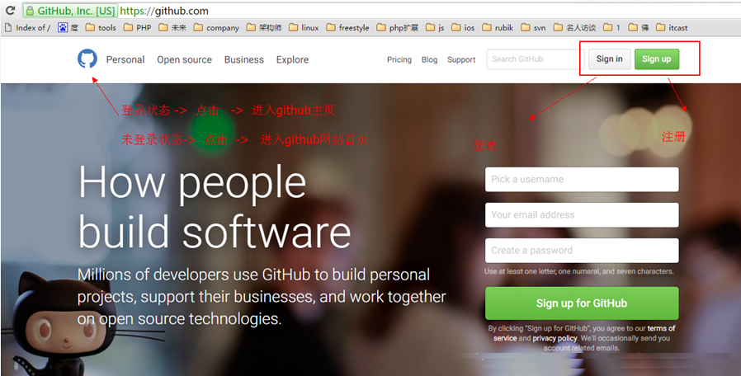
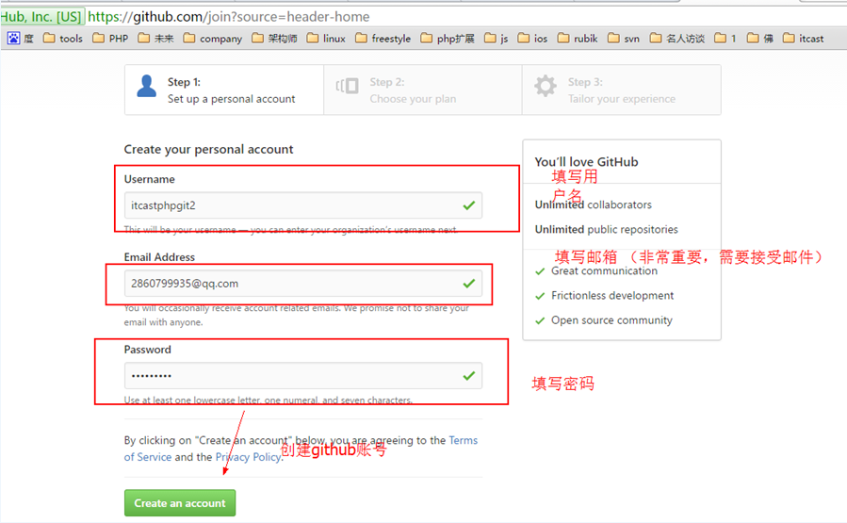
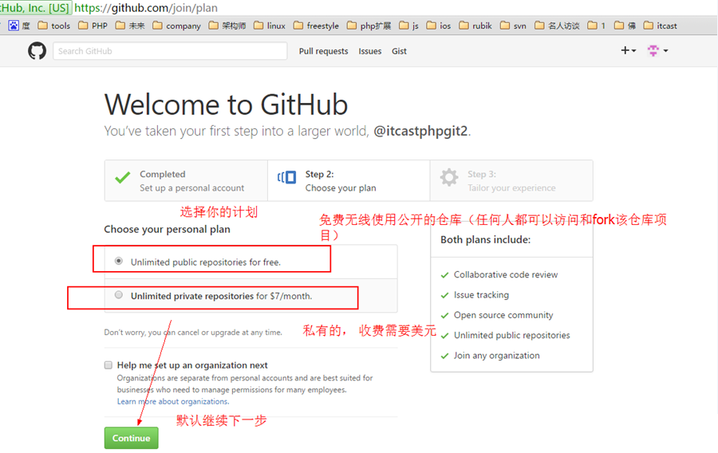
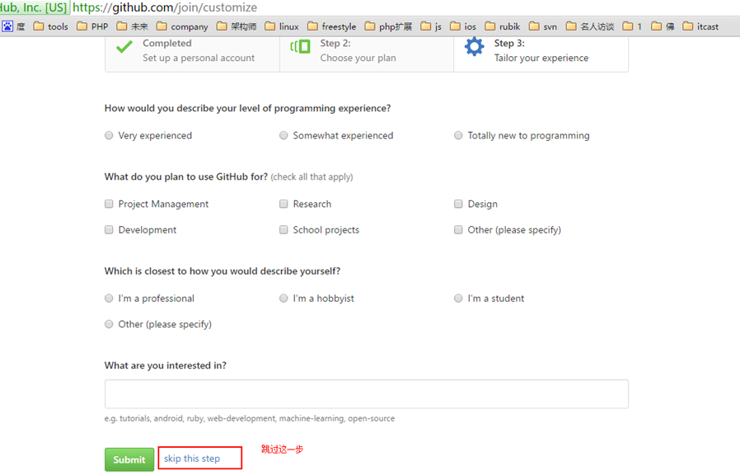
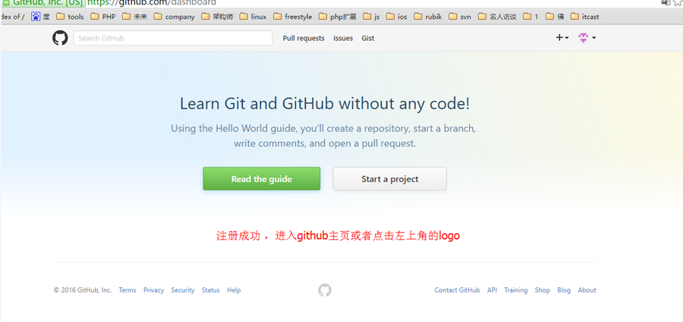
脚下留心
1、因为github在国外服务器所以访问较慢或者无法访问，需要翻墙（Shadowsocks）
2、私有仓库只能自己或者指定的朋友才有权限操作（私有仓库是收费的）
3、新注册的用户必须验证邮箱后才可以创建git库仓库（）

